太平鼓步行街鸟瞰图夜景（西-东）
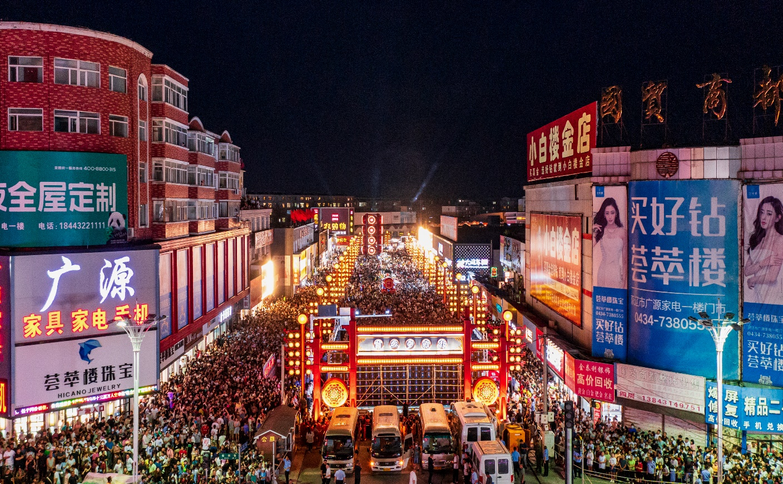
太平鼓步行街鸟瞰图（东-西）
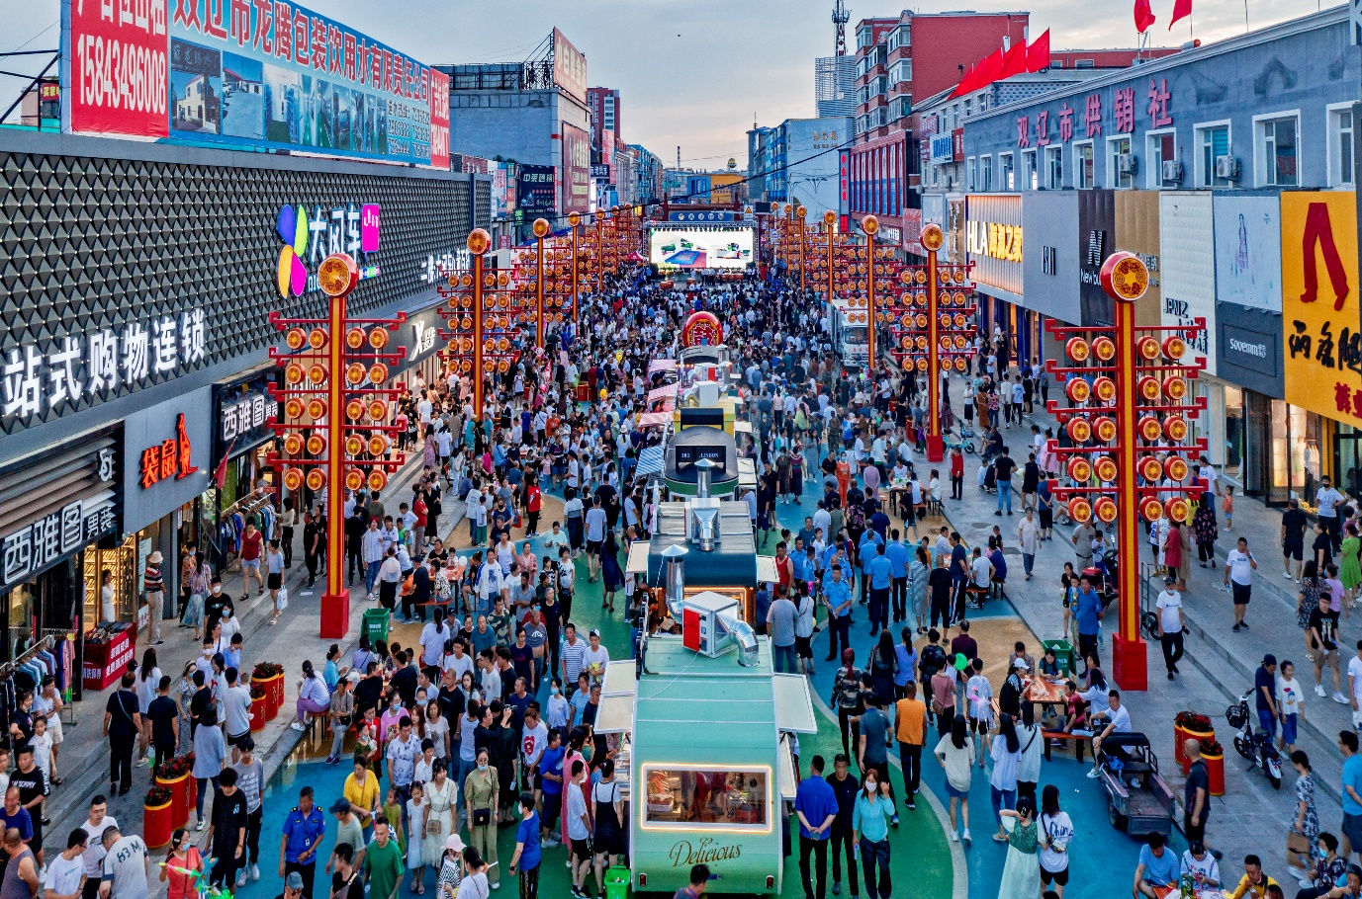

太平鼓步行街中心广场太平鼓雕塑（鸟瞰图）
